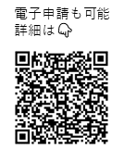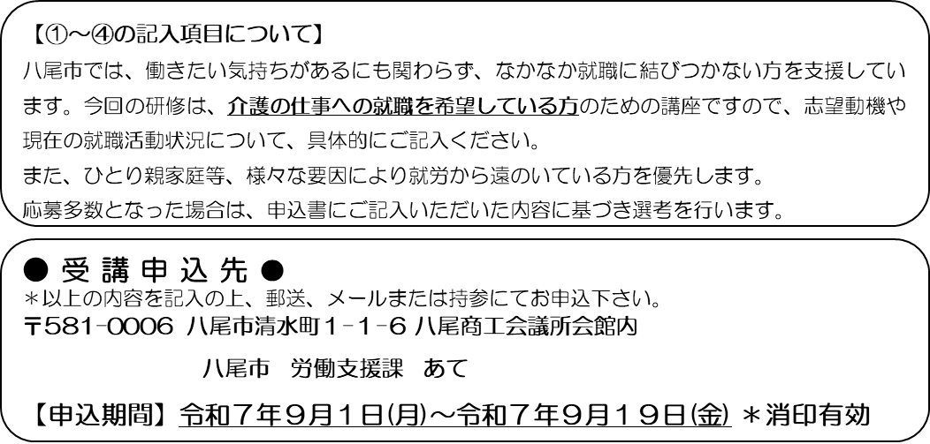

～ご応募お待ちしております～

**介護職員初任者研修受講申込書**

介護職員初任者研修に下記の通り受講を申込みます。

申込日　令和　　年　　月　　日

|  |  |
| --- | --- |
| ふ り が な |  |
| 氏　　　名 |  |
| 住　　　所 | 〒 　 －  八尾市 |
| 生 年 月 日 | 年　　　月　　　日　　　（　　　）歳 |
| 電 話 番 号 |  |
| メールアドレス |  |
| ①就労状況（現在） | 就労中　　　・　　　未就労 |
| ②志望動機 |  |
| ③就職活動状況 | 例）ハローワークで求職活動中。資格取得後活動予定。転職活動中。活動予定なし。等 |
| ④求職するうえで  　特筆すべき事由 | 例）ひとり親であり、自分に合う勤務条件等が見つからない。等 |